ĐỀ KIỂM TRA CUỐI TUẦN TOÁN LỚP 4
Tuần 24 – Đề 1
Phần I. Trắc nghiệm
Câu 1. Nối mỗi phép tính với kết quả đúng của nó
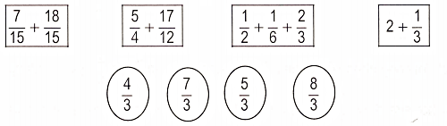
Câu 2. Chọn câu trả lời đúng
Một hình chữ nhật có chiều dài 1m, chiều rộng m. Chu vi của hình chữ nhật đó là
A. m B. m C. m D. m
Câu 3. Đúng ghi Đ, sai ghi S vào chỗ trống
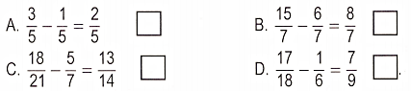
Câu 4. Nối mỗi phép tính với kết quả đúng của nó
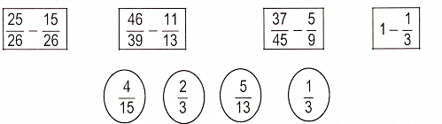
Câu 5. Khoanh vào chữ đặt trước câu trả lời đúng
Một hình bình hành có cạnh dài là 2m, cạnh ngắn ngắn hơn cạnh dài m. Nửa chu vi của hình bình hành đó là :
A. m B. m C. m D. m
Phần II. Trình bày chi tiết các bài toán
Câu 1. Tính
a) 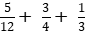 b) 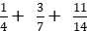
…………….. ……………….
…………….. ……………….
2. Một đội công nhân sửa đường. Trong tuần đầu sửa được quãng đường, tuần thứ hai sửa được quãng đường. Hỏi sau hai tuần đội công nhân sửa được mấy phần quãng đường đó ?
Bài giải
…………………………………………………………………..
Câu 3. Tính và rút gọn :
a) 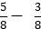 b) 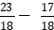 c) 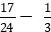
…………. ….…………. ……………
…………. ….…………. ……………
…………. ….…………. ……………
Câu 4. Một hình chữ nhật có chiều dài bằng m, chiều rộng ngắn hơn chiều dài m. Tính chiều rộng của hình chữ nhật đó.
Bài giải
Đáp án tuần 24 – Đề 1
Phần I
Câu 1.
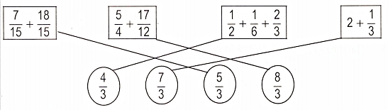
Câu 2.D
Câu 3. a) Đ b) S c) S d) Đ
Câu 4.
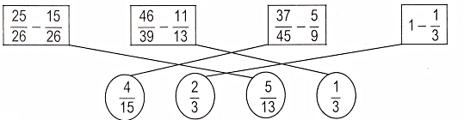
Câu 5.D
Phần II
Câu 1.
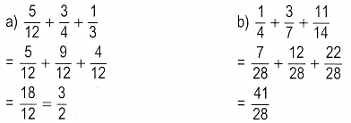
Câu 2. Sau 2 tuần, đội công nhân sửa được số phần quãng đường là:
$\frac{2}{5}+\frac{3}{7}=\frac{\text{29}}{\text{35}}$ (quãng đường)
Đáp số : $\frac{\text{29}}{\text{35}}$ quãng đường
Câu 3.
a) b) c)
= = = 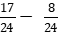
= = = 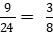
Câu 4. Chiều rộng của hình chữ nhật đó là :
$\frac{5}{7}−\frac{1}{4}=\frac{\text{13}}{\text{28}}$ (m)
Đáp số: $\frac{\text{13}}{\text{28}}$m

